Билет 17.
Примерное практическое задание по теме: Становление белорусской национальной государственности. Участие БССР в создании СССР. Укрупнение территории БССР.
Источник 1. «Манифест Временного рабоче-крестьянского советского правительства Белоруссии» 1 января 1919.
«...Великая Октябрьская революция в России, обратив в развалины поганое господство помещиков, фабрикантов, ксендзов и попов, — господство обмана, неволи и притеснений, — заложила фундамент нового строя жизни, с властью самого трудящегося народа, и, начав с России, она зажгла всемирный огонь освобождения трудящихся от гнета царей и капиталистов. ...Именем веками терпевшей неволю, рабство и издевательство Белоруссии, а ныне вольной Советской Белорусской Республики, мы, Временное Рабоче- Крестьянское Правительство Белорусской Советской независимой республики, поставленные на посты решением последней конференции Коммунистической партии и волей Советов Белоруссии, объявляем перед всем миром:
1) Отныне вся власть на Белоруссии принадлежит только Советам рабочих, крестьянских, батрацких и красноармейских депутатов
2) Еще сохранившаяся где бы то ни было на Белоруссии власть немецких, польских и украинских оккупантов отныне считается упраздненной...»
Источник 2 Степан Дудник. Подписание договора об образовании СССР Задания:
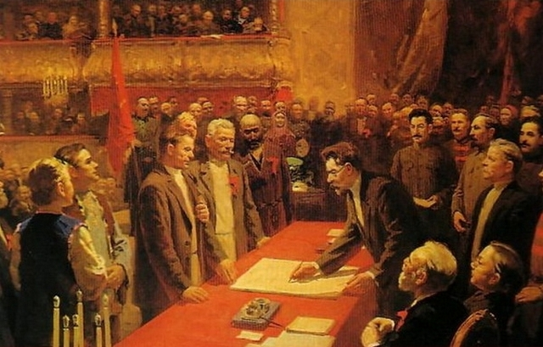
1. Какой исторический факт раскрывает Источник №1?
2.Как был решен вопрос о власти в белорусском крае после 1 января 1919?
3.Установите время события, которое отображено на полотне С.Дудника? В каких исторических обстоятельствах произошло событие?
4.Какие изменения произошли с территорией Белорусской советской республики после образования СССР? (объяснить с опорой на карту источника 3?

Источник 3

